《高级程序设计》周考1考技能测试题

学院_传媒_班级_________姓名__________
密 封 线 内 不 要 答 题
题号 | 一 | 总分 | 批卷人 | 审核人
得分

题目一 :（100分）
- 案例效果图:

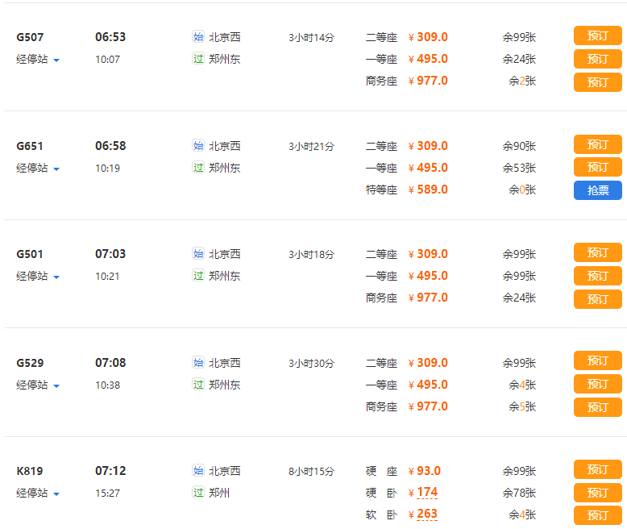
- 案例描述:
Gulp自动化构建运用
- 思路与要求：
（1）、预订火车票的模拟数据

{
"IsDirect": false,
"IsBookable": true,
"TrainName": "K599",
"TrainType": "K",
"StartStationName": "北京西",
"EndStationName": "郑州",
"StratTime": "05:14",
"EndTime": "14:04",
"UseTime": 530,
"IsStartStation": false,
"IsEndStation": false,
"PreSaleDay": 29,
"SaleReminder": "",
"SeatBookingItem": [
{
"SeatTypeId": 201,
"Price": "93.0",
"SeatName": "硬 座",
"Inventory": 99,
"IsBookable": true
},
{
"SeatTypeId": 224,
"Price": "174",
"SeatName": "硬 卧",
"Inventory": 0,
"IsBookable": true
},
{
"SeatTypeId": 225,
"Price": "263",
"SeatName": "软 卧",
"Inventory": 1,
"IsBookable": true
}
],
"TakeTime": "8小时50分",
"TakeDays": 0,
"order": 2,
"Filter": "K 05:14 14:04 530 true 北京西 郑州 false 93.0",
"StartStationCss": "<i class='guo_icon'>过</i>",
"EndStationCss": "<i class='guo_icon'>过</i>",
"FightForTickets": true,
"TrainMinPrice": 93.0
}

（2）、使用table完成布局
（3）、配置sass编译，压缩js和css
（4）、使用gulp-server启动服务，设置mock拦截。ajax请求地址固定为/TrainBooking/Ajax/SearchListHandler.ash，返回模拟数据
（5）、可自动刷新
- 评分标准：
（1）、完成布局（20分）
（2）、gulp-server并完成页面动态渲染（20分）
（3）、mock数据（20分）
（4）、sass编译，js压缩和css压缩（20分）
（5）、自动刷新（10分）
（6）、样式准确无bug（10分）

